Se instalaron las algunas aplicaciones necesarias para iniciar las prácticas de programación: Box, visual studio code, postman, git, adobe.

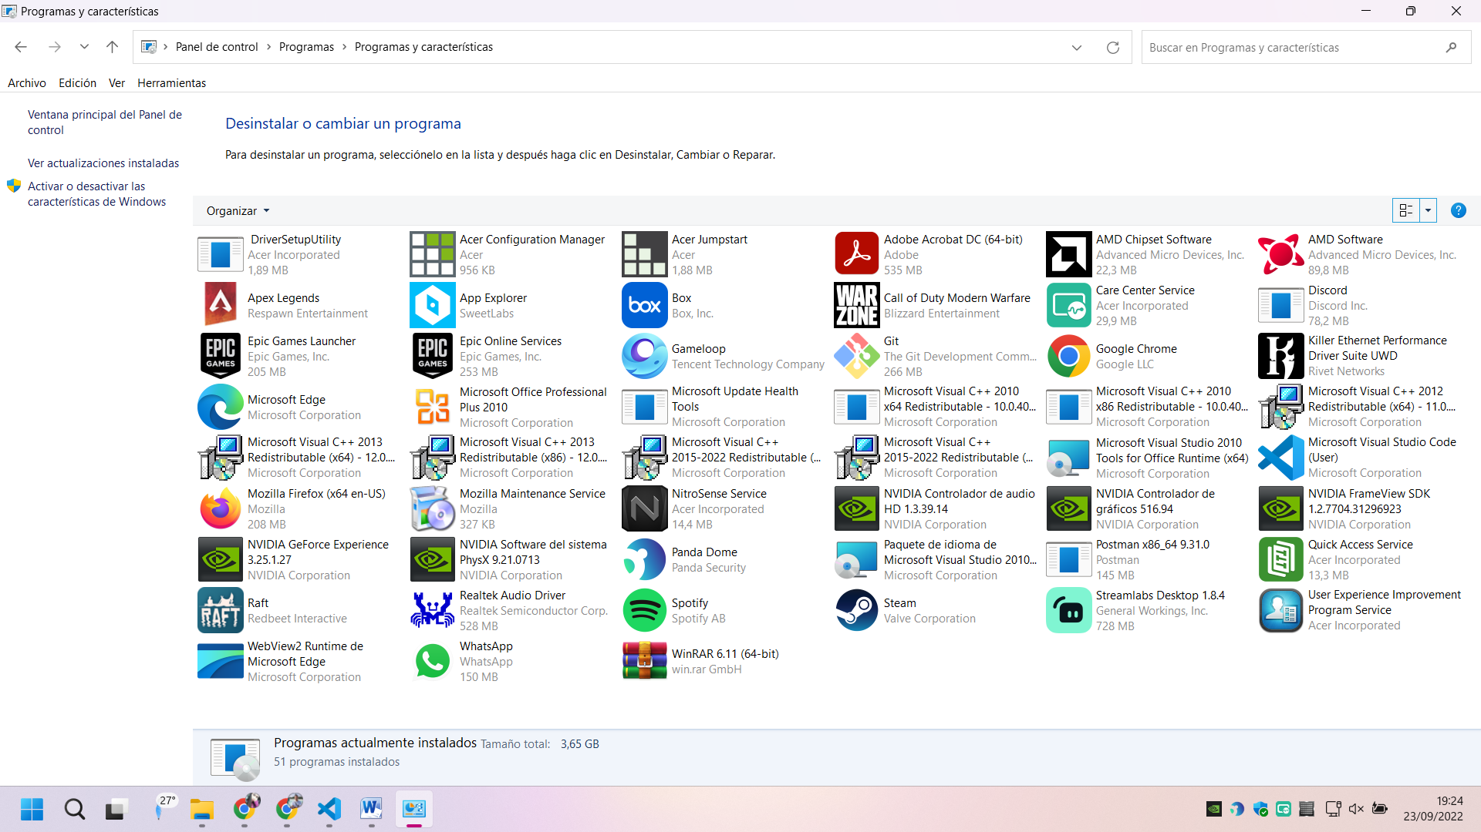

Se creó el primer “Hola Mundo” en HTML.

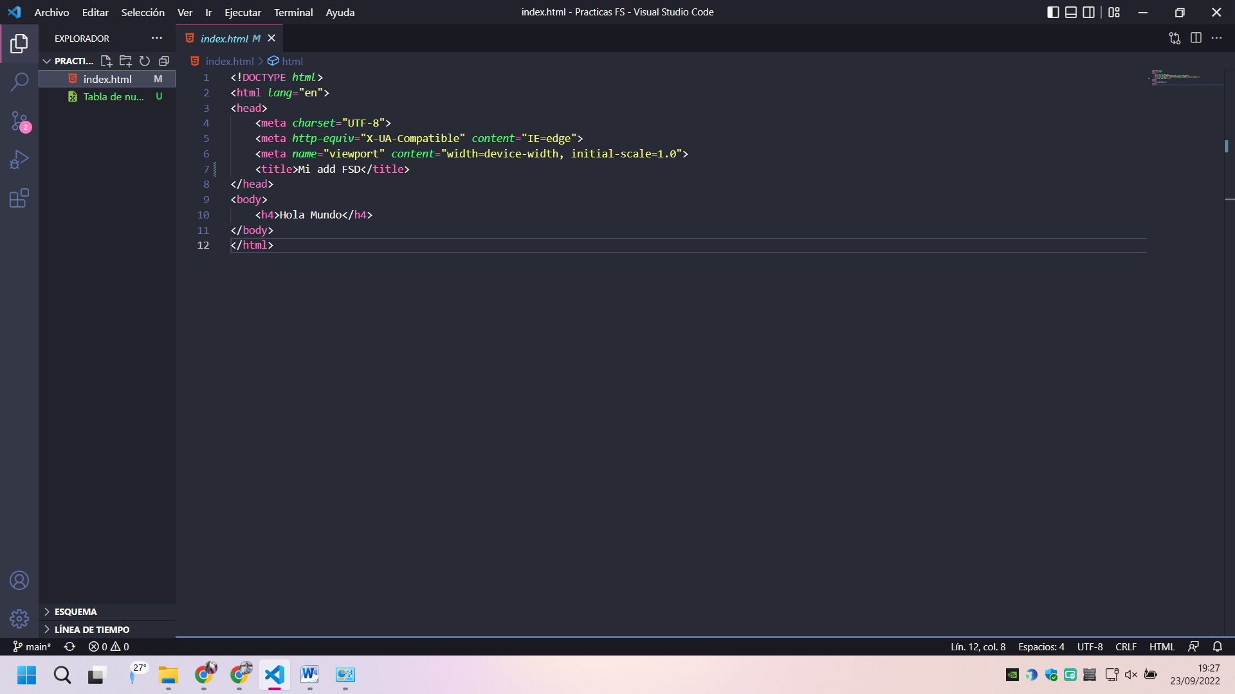

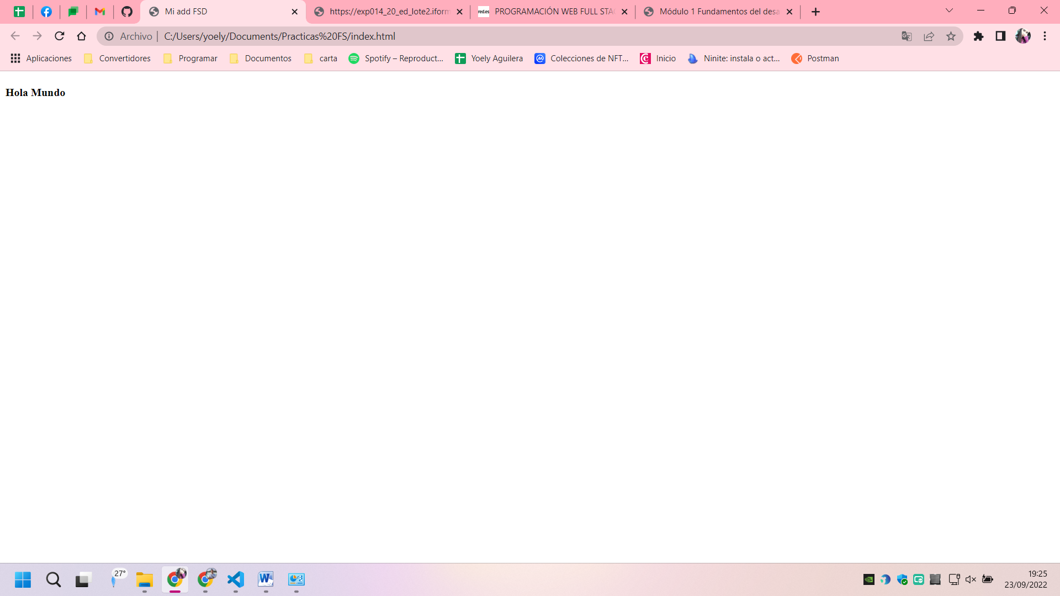

Se hizo el primer push a git hub

